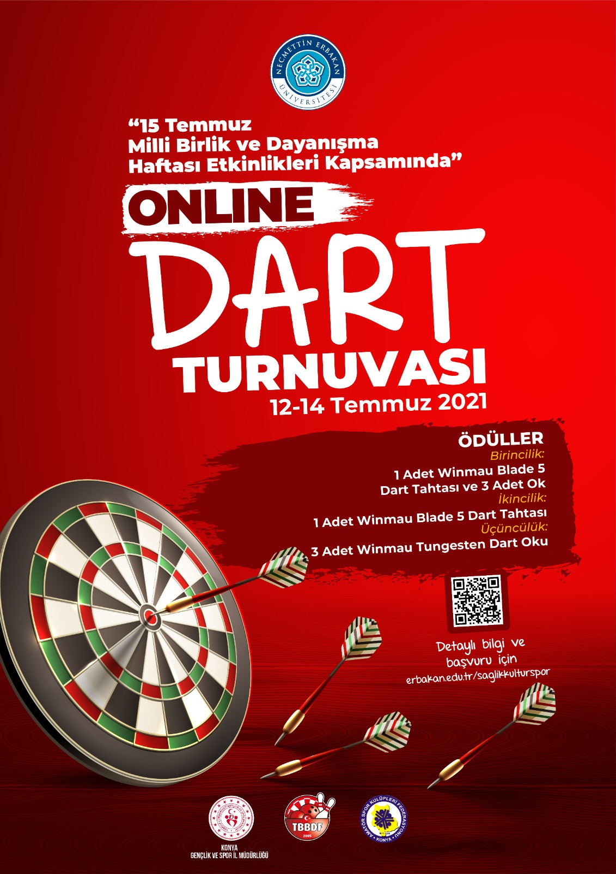

**NECMETTİN ERBAKAN ÜNİVERSİTESİ 15 TEMMUZ MİLLİ BİRLİK VE DAYANIŞMA HAFTASI ONLINE DART TURNUVASI**

**YARIŞMA TALİMATI**

Necmettin Erbakan Üniversitesi, 15 Temmuz Milli Birlik ve Dayanışma haftası etkinlikleri kapsamında Online Dart Turnuvası, 12-13-14 Temmuz tarihlerinde çevrimiçi olarak yapılacaktır.

**Turnuva Programı**

- 25 Haziran 2021- 8 Temmuz 2021 tarihleri arasında kayıtlar alınacaktır.

- 9 Temmuz 2021 tarihinde kuralar çekilecek ve ardından müsabaka programı erbakan.edu.tr/saglikkulturspor adresinde duyurulacaktır.

- 12 Temmuz 2021 günü saat 10:00 da müsabakalar başlayacaktır.

- Müracaatlar spor@erbakan.edu.tr adresine yapılacaktır.

- Başvuru Formu (Ek-1)

**Özel Kurallar**

-Yarışma Üniversite personeli ve öğrencisine yöneliktir.

-Başvuru formunda kurum kimlik kartı ve öğrenci belgesi fotokopisi olması zorunludur.

-Dart Tahtasının yerden yüksekliği 1.73 m, bordun atış çizgisine uzaklığı 2.37 m olmalıdır.

-Müsabakalar da fiziksel dart tahtası ve okları kullanılıp, hakem gözetiminde canlı görüntülü bağlantı yapılacaktır.

-Müsabakalar da bay ve bayan kategorileri olmayıp karşılaşmalar karma olarak yapılacaktır.

-Oyuncuların telefonla çekim yapacak yardımcıları olacak, hakem bu yardımcılarına Whatsapp Bip veya zoom vs. üzerinden canlı bağlantı sağlayacaktır. Yardımcılar oyuncuyu ve hedef tahtasını gösteren ve atış sırasında atış çizgisini gösterecek bir açıdan çekim yapacak ve atış sonrasında bordu yakın çekimle göstererek hakemin skoru kaydetmesini sağlayacaktır.(Arka çekim olması zorunlu)

-Yardımcı çekim yapanı olmayan sporcular diskalifiye olacak elenecektir.

- Maçlar 2 leg alan kazanacak ve 301 double out oynanacak, yarı final ve final 501 double out ve 3 leg oynanacaktır.

-Sporculann kayıt yaptırırken verdikleri cep telefonunda Whatsapp Bip ve zoom programı kurulu olup canlı bağlantı bu telefon hesabından sağlanacaktır.

-Canlı yayının teknik açıdan internetin kopması durumunda hakem 5 dk. bağlantı problemi yaşayan sporcuyu bekler, eğer bağlantı sağlanamaz ise bağlantısı kopmayan sporcunun lehine galibiyet kararı alır ve skoru sisteme işler.

**Ödüller**

1.Winmau blade 5 dart tahtası 1 adet+3 adet ok

2.Winmau blade 5 dart tahtası 1 adet

3.Winmau yüzde 90 tungesten dart oku 3 adet

**Diğer Hükümler:**

Bu talimat, Türkiye Dart Yarışma Talimatı hükümleri çerçevesinde uygulanır. Talimatta yer almayan hususlarda Il Temsilciliği yetkilidir.

**İletişim:** NEÜ Spor Şube Müdürü Mehmet Büyükdede 05322306058

Federasyon İl Temsilcisi Umut UMUTLU: 05057409957

NEÜ Spor Şube Personel: 03323441532

**NECMETTİN ERBAKAN ÜNİVERSİTESİ 15 TEMMUZ MİLLİ BİRLİK VE DAYANIŞMA HAFTASI ONLINE DART TURNUVASI**

**BAŞVURU FORMU**

**ADI SOYADI:**

**KATILACAĞI ÜNİVERSİTE:**

**GÖREVİ:**

**YAŞI:**

**CİNSİYETİ:**

**CEP TELEFONU NUMARASI ( Bağlantı kuracağı numara):**